Um modelo computacional baseado em indivíduos para simulação do espalhamento da dengue com população acoplada e mecanismos de controle: experimentos e resultados

Wesley Luciano Kaizer(PIBIC/CNPq/Unioeste), Claudia Brandelero Rizzi, Guilherme Galante, Rogério Luis Rizzi(Orientador), e-mail: rogeriorizzi@hotmail.com

Universidade Estadual do Oeste do Paraná/Centro de Ciências Exatas e Tecnológicas/Cascavel-PR

Grande área e área: Ciências Exatas e da Terra - Ciência da Computação

Palavras-chave: Múltiplos sorotipos da dengue, sistema multiagentes

Resumo

Neste trabalho são apresentados alguns métodos utilizados, experimentos realizados e resultados obtidos no projeto intitulado “Um Modelo Computacional Baseado em Indivíduos para Simulação do Espalhamento da Dengue com População Acoplada e Mecanismos de Controle”. Os resultados indicam que o modelo implementado apresenta características relevantes, visto que simula o espalhamento dos cinco sorotipos da dengue, a presença da bactéria Wolbachia, os deslocamentos dos vetores e seu controle natural.

Introdução

O objetivo geral do projeto de iniciação científica foi desenvolver experimentos computacionais a partir de uma implementação de modelagem baseada em indivíduos para simular a dinâmica do espalhamento da dengue em populações de mosquitos e de humanos considerando-se a coexistência e cocirculação de múltiplos sorotipos, e distintos mecanismos de controle. Esse trabalho é uma extensão do projeto realizado no período de Agosto de 2013 à Julho de 2014, “Um Modelo Computacional Baseado em Indivíduos para Simulação do Espalhamento da Dengue Considerando-se a Coexistência e Cocirculação de Múltiplos Sorotipos”.
Para a modelagem computacional do espalhamento das populações de mosquitos infectados e não infectados e a conseqüente infecção na população humana pelos diversos sorotipos da dengue, utilizou-se o modelo proposto por (Rizzi, et al. 2015) e agentes reativos baseados em modelos.

Materiais e Métodos

Para a implementação do modelo foi adotada a linguagem de programação C++, dada a relevância de suas características técnicas para o projeto como a abstração, encapsulamento, herança, polimorfismo, possibilidade de reuso de código, mantenabilidade e o desempenho. Todas as entidades envolvidas no modelo foram divididas em classes e em seus respectivos arquivos fonte.
A linguagem de programação Java foi utilizada para a implementação de interfaces gráficas para geração de entradas e saídas para os diferentes experimentos computacionais e simulações, tanto para fins de teste quanto de validação do modelo e do código. Adicionalmente foram escritos scripts em Shell Script para automatizar a execução e controle de simulações Monte Carlo (Chwif & Medina, 2010) juntamente com suas saídas. Toda a parametrização da simulação foi feita utilizando parâmetros em faixa, com um valor mínimo e máximo, que permite uma flutuação de valores no momento da obtenção de um parâmetro e uma modelagem mais realística. Os arquivos de entrada foram separados em conjuntos, de acordo com a utilização dos parâmetros, visando melhorar sua organização.
O ambiente da simulação tem como base uma quadra da cidade de Cascavel, utilizando-a para a movimentação de mosquitos e humanos, através da vizinhança entre seus lotes. As APIs Java JFreeChart e Apache POI foram utilizadas para a plotagem de gráficos, como forma de visualizar os resultados das simulações de forma rápida e concisa.

Resultados e Discussão

Utilizando as implementações realizadas, referentes ao modelo e a visualização de saídas, foram obtidas as saídas das simulações através da plotagem de gráficos. Abaixo são mostradas imagens das interfaces de simulação e saídas geradas. A figura 1 ilustra a interface de simulação, onde é possível configurar parâmetros e visualizar gráficos de com os resultados.
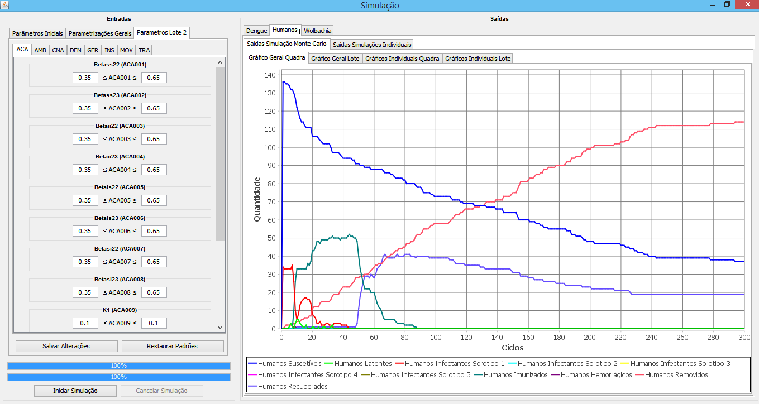
Figura 1 – Imagem da interface de simulação, utilizada na parametrização e visualização das simulações. Ao lado direito é mostrado um gráfico referente a dinâmica dos humanos.

A figura 2 ilustra um gráfico gerado pela interface de simulação, onde se observa a evolução da quantidade de mosquitos não alados durante o tempo. Já a figura 3 ilustra mostra a evolução na quantidade para os mosquitos alados.
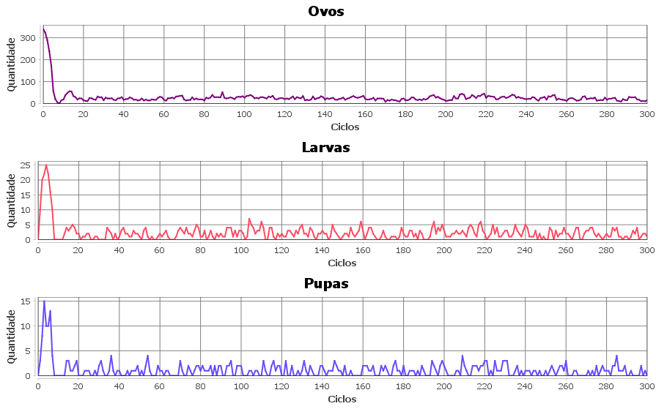
Figura 2 – Imagem de um gráfico mostrando a quantidade de mosquitos não alados, nas fases denominadas ovos, larvas e pupas, ao longo do tempo.

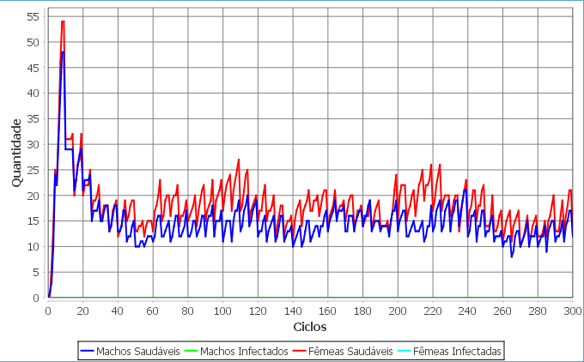
Figura 3 – Imagem de um gráfico mostrando a quantidade de mosquitos fêmeas e machos alados, infectados ou não pela bactéria Wolbachia, ao longo do tempo.

Na tabela 1 são mostrados apenas alguns poucos parâmetros utilizados para configurar o modelo multiagentes. Atualmente a quantidade de Dados Geográficos ou Topológicos; Dados Ecológicos, Reprodutivos e Ambientais; Condições Iniciais e Configuração do Ambiente de Simulação; Dados Biológicos; Dados de Controle; Dados demográficos; Dados de Estado, e Dados Relativos à Transmissão de Dengue perfazem mais de 130 parâmetros ou coeficientes, que variam em determinadas faixas segundo uma distribuição de probabilidade.

Tabela 1 – Alguns parâmetros e quantidades do modelo multiagentes que foram utilizados para obter os resultados apresentados nas figuras 1 e 2.
Parâmetros | Quantidades  Iniciais | Quantidades  finais
Humanos suscetíveis | 136 | 38
Humanos infectados | 34 | 112
Humanos recuperados | 0 | 19
Ovos | 340 | 24
Larvas  Pupas  Machos alados  Fêmeas aladas | 0  0  0  0 | 2  1  12  17

Conclusões

Os resultados obtidos com modelagem de coexistência e cocirculação de múltiplos sorotipos são promissores, embora careça de validação aos dados experimentais. Atualmente o Sistema desenvolvido pode simular uma ampla gama de situações que requerem o conhecimento de significativa quantidade de informação que pode ser obtida de bancos de dados oficiais. Várias atividades de aquisição, tratamento, disponibilização e análise desses dados estão sendo realizadas por membros do Grupo de Pesquisa ao qual está vinculado este trabalho.
Pretende-se, como atividades futuras integrar o Sistema de simulação com outros dois Sistemas que se relacionam ao presente, o FerGeo e o SIGDENGUE. Esta integração viabilizará um software apto a realizar ações e atividades de grande relevância ao estudo da dinâmica espaço-temporal da dengue.

Agradecimentos

Agradecemos ao CNPq pelo apoio financeiro e à UNIOESTE pelo apoio logístico.

Referências
Chwif, L., Medina, A. C. (2014). Modelagem e Simulação de Eventos Discretos. São Paulo: Editora Elsevier Acadêmico. 320 p.
Rizzi, L. R., Rizzi, C. B. Galante, G., Kaizer, W. L. (2015). Um Modelo Multiagentes para a Dinâmica de populações de Aedes Aegypti com e sem a Presença da Bactéria Wolbachia. Relatório de Pesquisa não publicado, em preparação. Universidade Estadual do Oeste do Paraná. 90 p.

